Бонусы:

В стоимость оборудования входят:

- Доставка, монтаж, пуско-наладочные работы, инструктаж и тренинг персонала;

- Документация на русском языке;

- Программное обеспечение для дистанционного управления камерой с удаленного компьютера.

- Расширенная гарантия 24 месяца.

ОПИСАНИЕ КЛИМАТИЧЕСКОЙ КАМЕРЫ MHW-10SK

1. Габариты камеры: внутренние размеры (ШхВхГ) 3300х2100х2950 мм;

наружные размеры (ШхВхГ) 3950х2500х3250 мм.

*Внешний вид камеры см. рис.1

2.Материал полезного объема камеры: нержавеющая сталь, материал внешних стенок камеры: стальной лист с лакокрасочным покрытием.

3. Материал теплоизоляции: пенополиуретан.

4. Дверь: одностворчатая (ШхВ) 1400 x 2000 мм (может открываться изнутри) с подогреваемым инспекционным окном (ШхВ) 400х700 мм.

5. Технологические отверстия: 6 шт. Ø 150 мм (по 3 отв. в левой и правой стенках камеры) см. рис.1.

6. Полугерметичные компрессоры BOCK (Германия)

7. Исполнение стационарное.

8. Нагрузка на пол: 600 кг/м2.

9. Система охлаждения: воздушная.

10. Используемые экологически чистые фреоны: R 23 и R404 A.

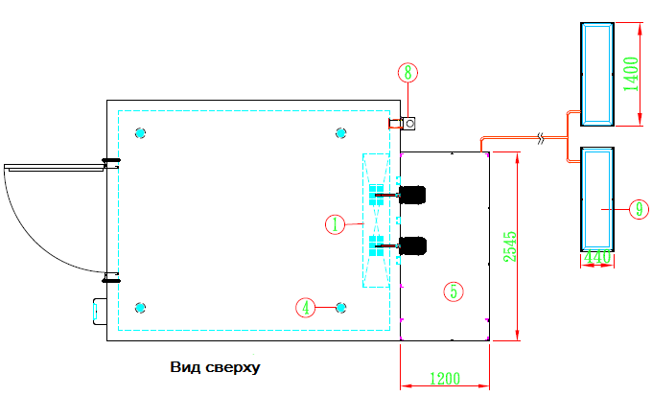

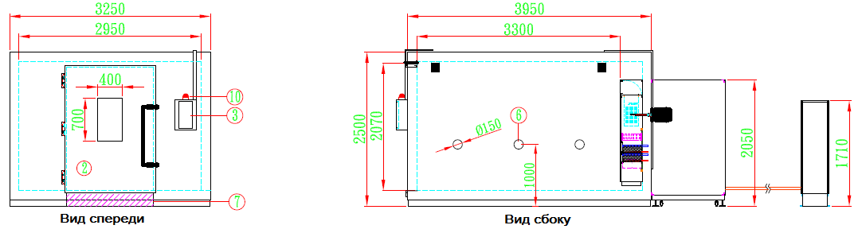

Рис. 1

➀. Кондиционер

➁. Дверь Ш 1400 * В 2000 мм с окном

➂. Панель управления

➃. Влагозащищенная лампа дневного света

➄. Система охлаждения

➅. Технологические отверстия Ø 150 мм - 6 шт.

➆. Наклонный пандус для загрузки камеры

➇. Клапан баланса давления

➈. Наружный конденсатор

. Индикаторная лампа срабатывания аварийной сигнализации

11. Управление камерой осуществляется:

* от русифицированного микропроцессорного программируемого контроллера с цветным сенсорным дисплеем. Контроллер позволяет отображать ход испытаний в цифровом и графическом виде, а также диагностировать возникающие неисправности (емкость памяти: 1000 программ, 1000 сегментов, 999 циклов, сохранение памяти в течение 6 месяцев после снятия питания).
* от внешнего компьютера (компьютер и ПО не входят в базовый комплект поставки), Ethernet, RS-485, RS-232, копирование данных на usb.

12. Элементы защиты: отключение при возгорании и превышении напряжения питания; предохранители перегрева камеры, превышения давления фреона и тока в компрессорах, сигнализация низкого уровня воды.

13. Параметры испытаний (характеристики приведены для камеры без загрузки, при температуре в помещении плюс 20±5ºС):

13.1. Диапазон воспроизведения температуры от минус 65 ºС до плюс 85 ºС.

13.2. Точность поддержания температуры (колебания температуры в камере) в установившемся режиме ± 0,5 ºС.

13.3. Отклонение среднего значения температуры в полезном объеме камеры от заданного значения: ±2 ºС

13.4. Градиент (неравномерность распределения) температуры в полезном объеме камеры (в установившемся режиме) ≤ 4,0 ºС.

Температура измеряется на расстояниях равных 1/10 внутреннего объема от внутренних стенок.

13.5. Время изменения температуры:

нагрев от минус 65°C до плюс 85°C около 75 мин (средняя скорость 2 ºС/мин);

охлаждение от плюс 85°C до -65°C около 150 мин (средняя скорость 1 ºС/мин).

13.6. Диапазон воспроизведения относительной влажности 20...95 %.

13.7. Точность поддержания относительной влажности (колебания относительной влажности в камере) в установившемся режиме ± 2,5 %.

13.8. Отклонение среднего значения относительной влажности в полезном объеме камеры от заданного значения: ±3 %

13.9. Градиент (неравномерность распределения) относительной влажности в полезном объеме камеры (в установившемся режиме): <6,0%



Рис.2 Номограмма температура-влажность

14. Принадлежности:

* наклонный пандус на колесах для загрузки камеры;
* влагозащищенная лампа дневного света – 4 шт.;
* система обратного осмоса для подготовки воды.

15. Инженерные коммуникации:

15.1 Напряжение питания 380 В, 50 Гц, 3 фазы + N +G.

15.2 Максимальное значение потребляемой электрической мощности ~ 38,0 кВа.

15.3. Температура воздуха в помещении: от + 10 до + 35 ºС.

**16. Гарантия 24 месяца (расширенная).**

**17. Срок отгрузки со склада в Москве 90 - 105 календарных дней.**

**18. Стоимость со склада в Москве 178 500,00 долларов США, включая НДС 18 %.**

Оплата производится в рублях по курсу ЦБ РФ на день перечисления денежных средств